Белорусский государственный технологический университет
Факультет информационных технологий
Кафедра программной инженерии

Лабораторная работа №4
По дисциплине «Администрирование и безопасность информационных систем»
На тему «Инфраструктура Docker»

Выполнил:
Студент 3 курса 8 группы
Дмитроченко Кирилл Денисович
Преподаватель: асс. Сазонова Д.В.

Минск, 2026

Для начала работы с платформой Docker необходимо её установить командой apt install docker.Далее необходимо сформировать файл docker-compose,содержимое которого представлено на рис. 1.1., и создать необходимые контейнеры использовав команду docker-compose up.
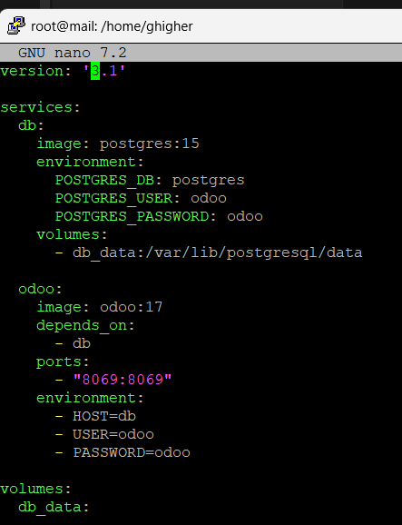
Рисунок 1.1 – Содержимое файла docker-compose
После запуска контейнера с образом odoo можно с помощию графического интерфейса создать пользователя и базу данных, а также заполнить её тестовыми данными. Интерфейс создания представлен на рис. 1.2.
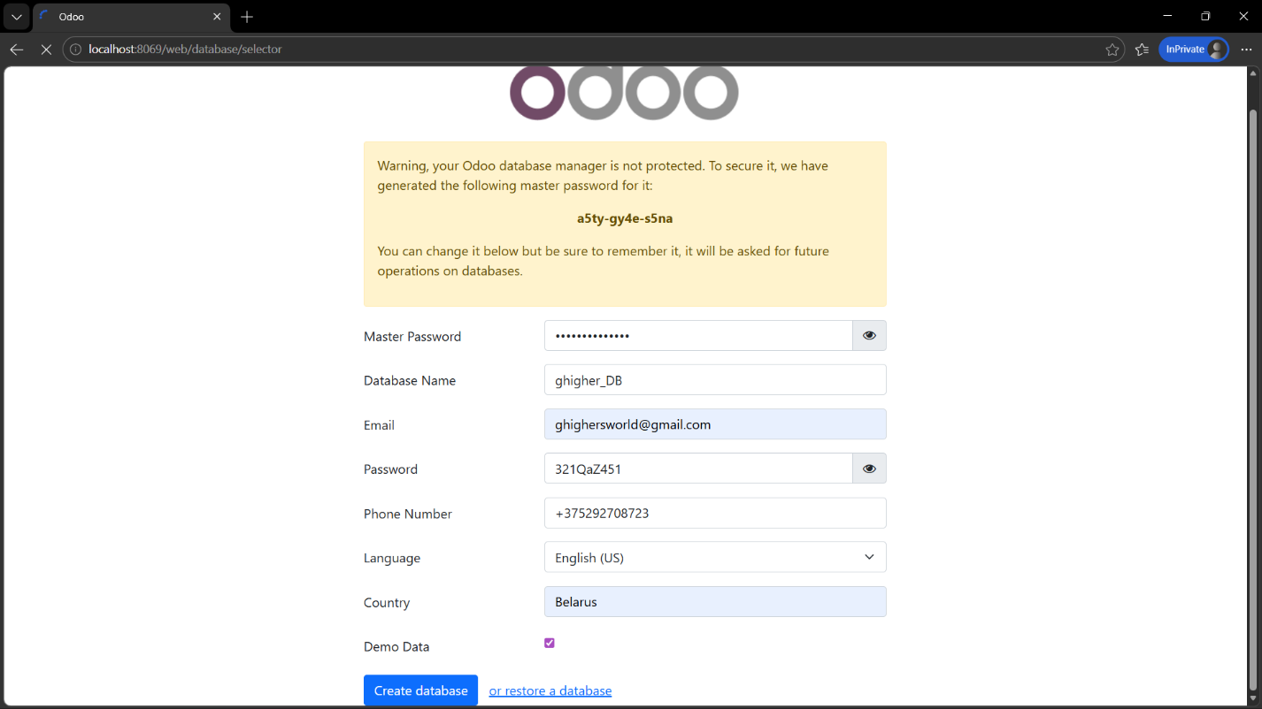
Рисунок 1.2 – Форма создания БД
После создания можно увидеть созданную БД в общем списке, что представлено на рис. 1.3.
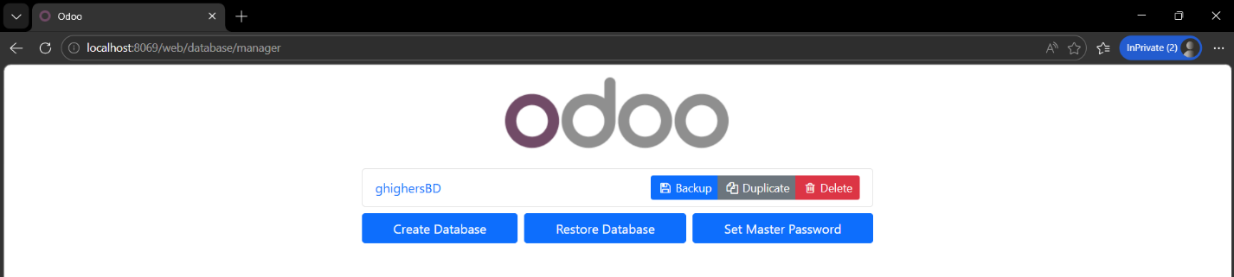
Рисунок 1.3 – Список БД
Далее необходимо было используя docker inspect bridge найти необходимые данные и изменить docker-compose.yml для работы с SMTP сервером. Результат работы команды docker inspect bridge представлен на рис. 1.4.
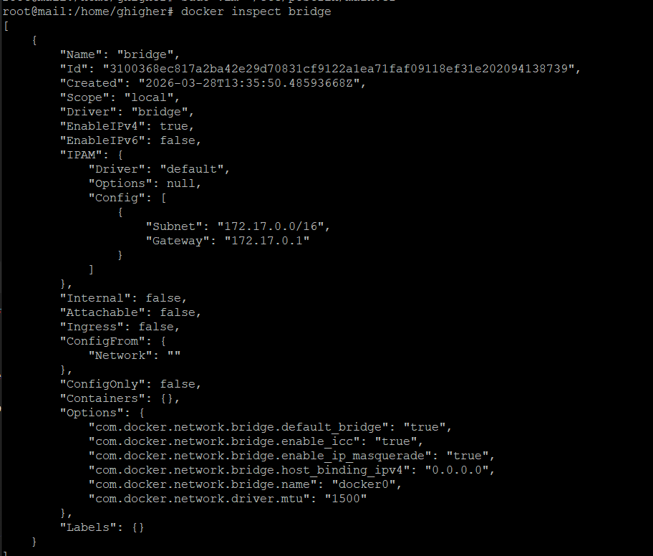
Рисунок 1.4 – Результат работы docker inspect bridge
Далее необходимо было создать при помощи панели iRedAdmin пользователя, которого позже будем регистрировать в системе. Данные пользователя представлены на рис. 1.5.
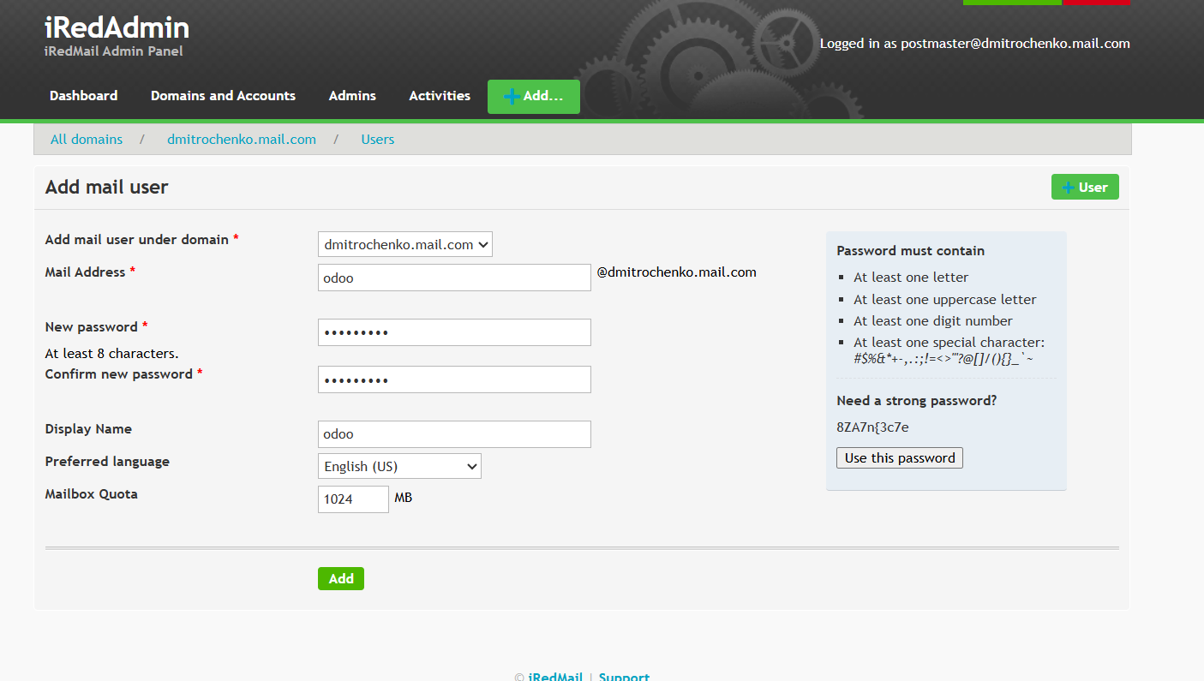
Рисунок 1.5– Данные пользователя odoo
После этого, используя форму, представленную на рис. 1.6. необходимо создать пользователя в системе odoo.
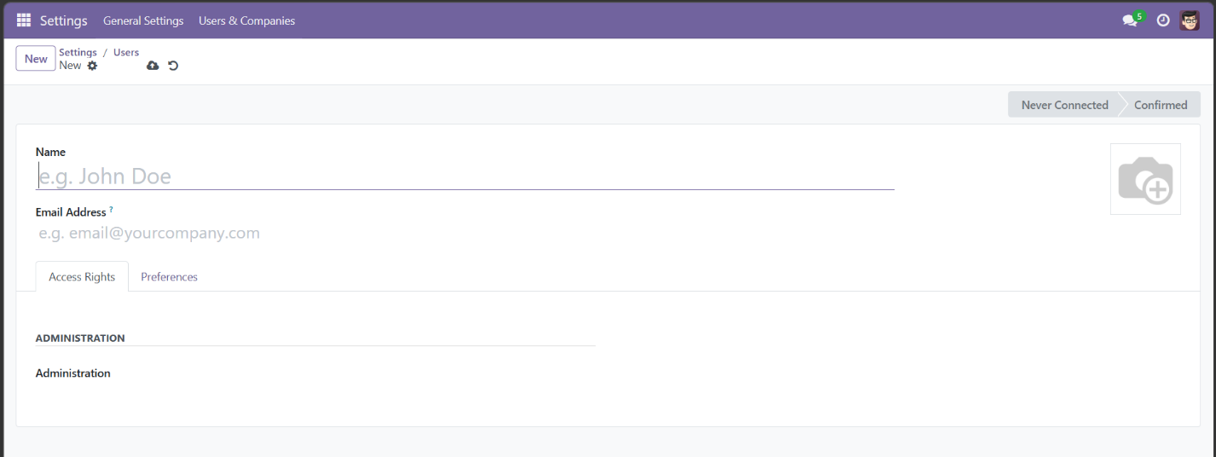
Рисунок 1.6– Форма для создания пользователя в системе odoo
Далее необходимо создать почтовый сервер, процесс создания представлен на рис. 1.7.
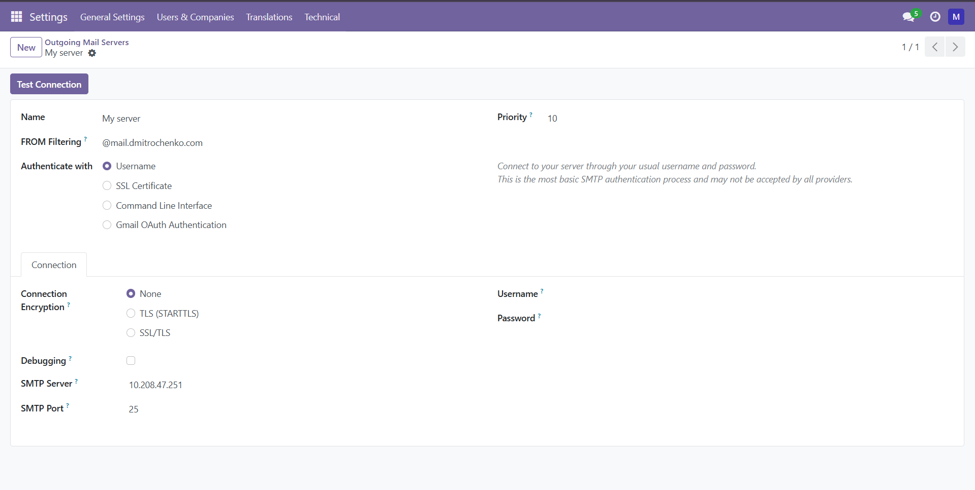
Рисунок 1.7– Создание почтового сервера
После создания сервера и пользователя можно прислать пригласительное письмо для пользователя с формой для регистрации на платформе. Полученное письмо на платформе RoundCube представлено на рис.1.8.

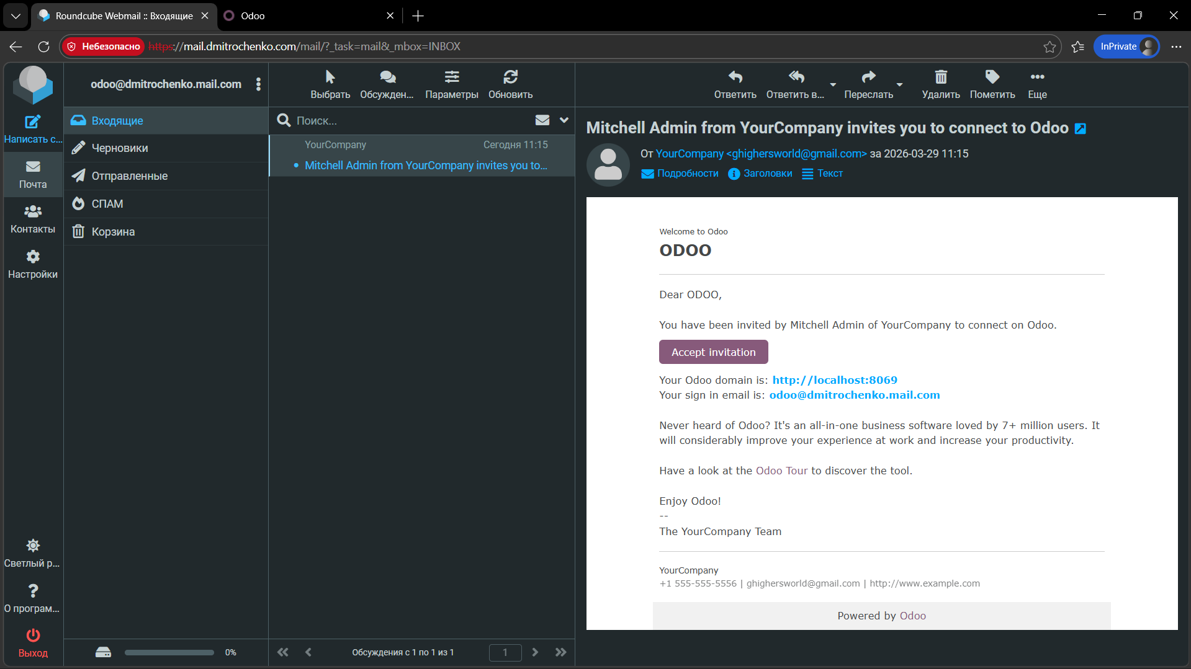
Рисунок 1.8– Полученное пригласительное письмо
Форма регистрации представлена на рис. 1.9.
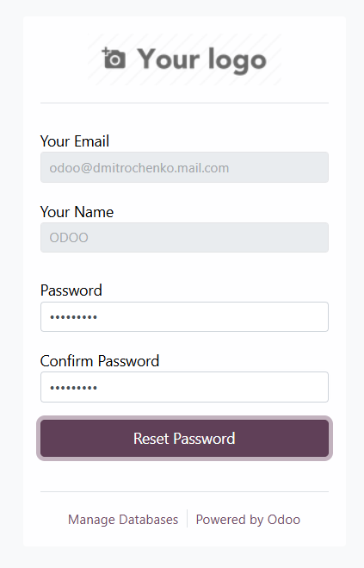
Рисунок 1.9– Создание почтового сервера
Далее необходимо получить местоположение хранимых плагинов, используя команду docker inspect odoo | less, результат которой представлен на рис. 1.10.
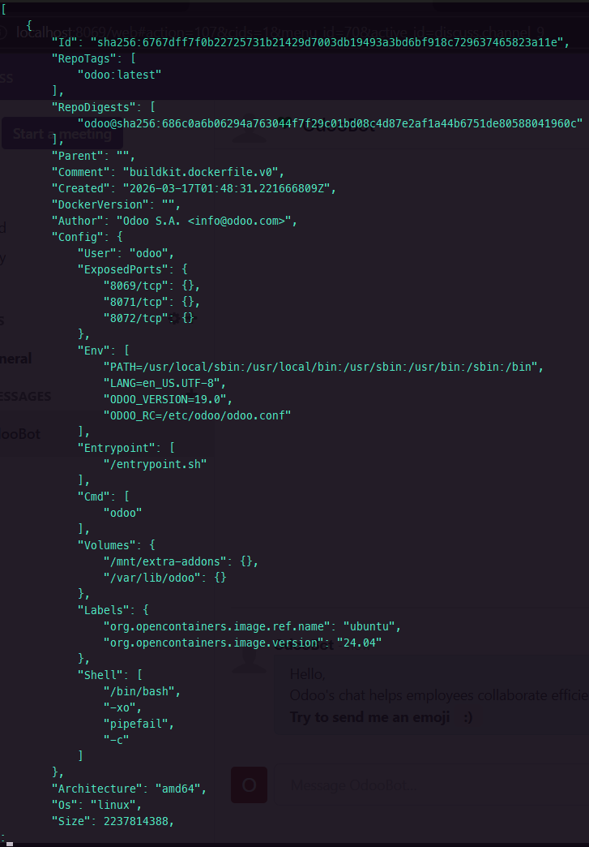
Рисунок 1.10– Результат выполнения docker inspect odoo | less
Далее необходимо перейти в консоль управления контейнера, используя команду docker exec -it odoo /bin/bash, после чего инициализировать пустой модуль, используя команду odoo scaffold test_module /mnt/extra-addons/. Далее необходимо примонтировать папку из основного сервера к коннтейнеру и передать её содержимое по FTP, команда для передачи представлена на рис.1.11.
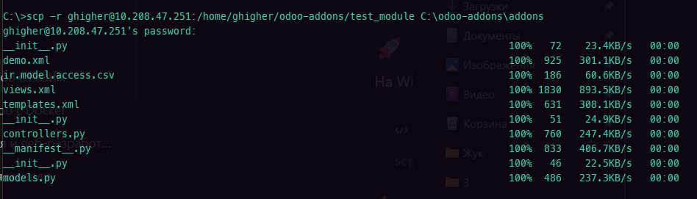
Рисунок 1.11– Результат передачи инициализированного модуля
Далее необходимо было изменить файлы view.xml и controller.py, которые представлены на рис. 1.12 и 1.13 соответственно.
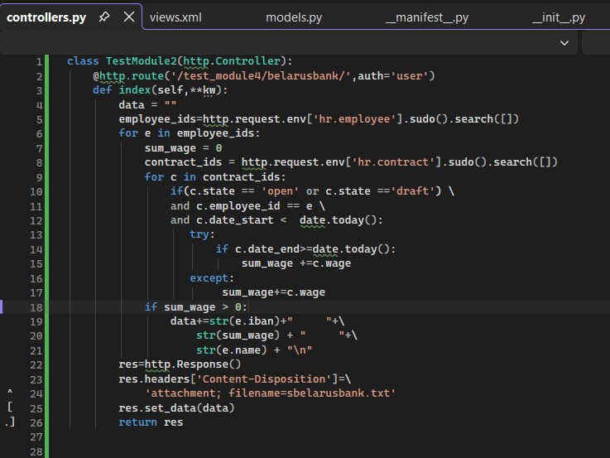
Рисунок 1.12– Содержимое файла controller.py
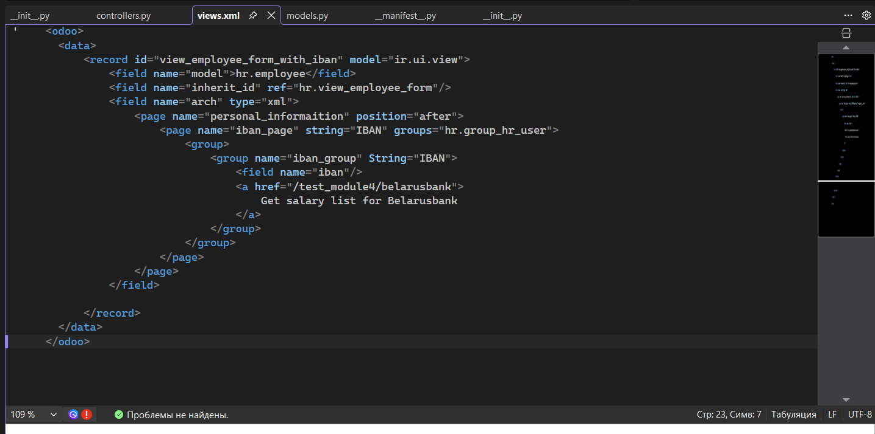
Рисунок 1.13– Содержимое файла views.xml
А также необходимо было отредактировать файлы model и manifest. После сохранения всех отредактированных файлов необходимо их отправить обратно по FTP на сервер и положить в папку с плагинами. Далее необходимо через настройки включить режим разработчика и найти свой модуль в магазине, который представлен на рис. 1.14.
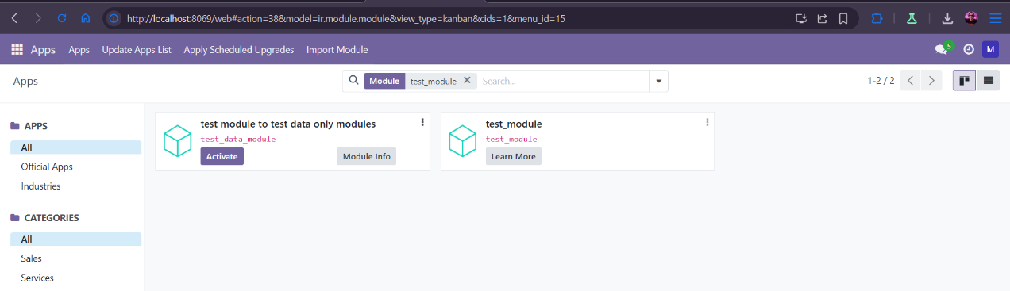
Рисунок 1.14– Пользовательский модуль в магазине приложений
После установки модуля появляется меню с работниками, о которых можно посмотреть информацию, что представлено на рис. 1.15.
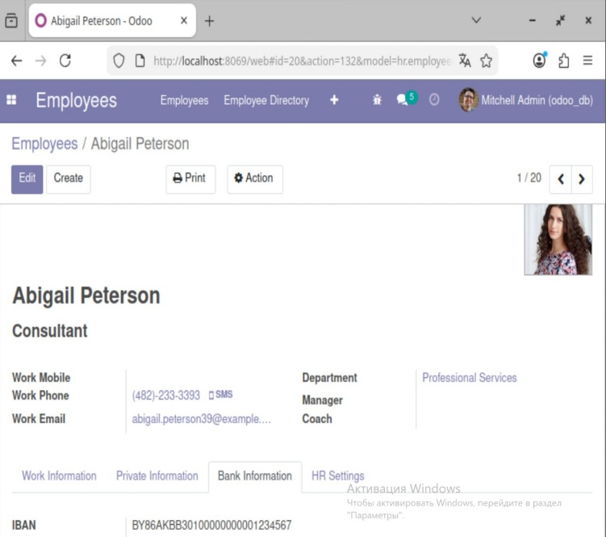
Рисунок 1.15– Отображение пользователя в системе
Также появились пункты меню для добавления контрактов и поиск по ним, а также пункт меню IBAN на странице каждого из сотрудников, при нажатии на который сформируется список выплаты зарплат, где не повторяются сотрудники с несколькими действующими контрактами. Результат сформированного файла представлен на рис. 1.16.
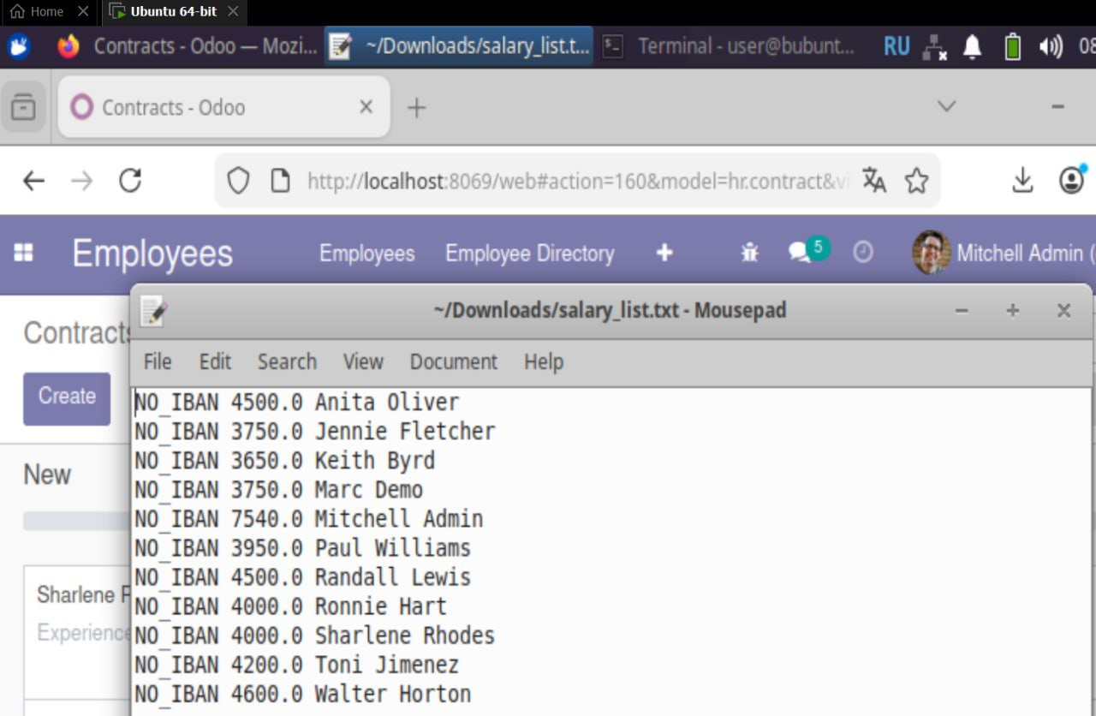
Рисунок 1.16– Результат формирования списка зарплат

